Проектный  
Паспорт светофорного объекта № 72

Тургеневская пл. - Мясницкая ул. - Сретенский б-р - Чистопрудный б-р - Академика Сахарова пр-т

Округ: ЦАО

**Основной режим:** локальное адаптивное управление   
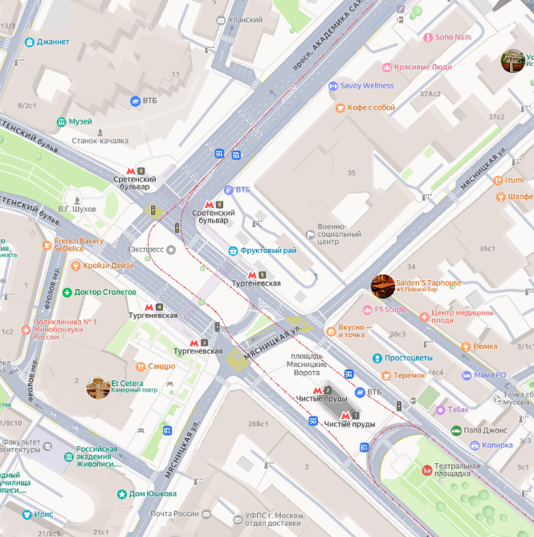

***Расстановка технических средств организации дорожного движения (ТСОДД)***

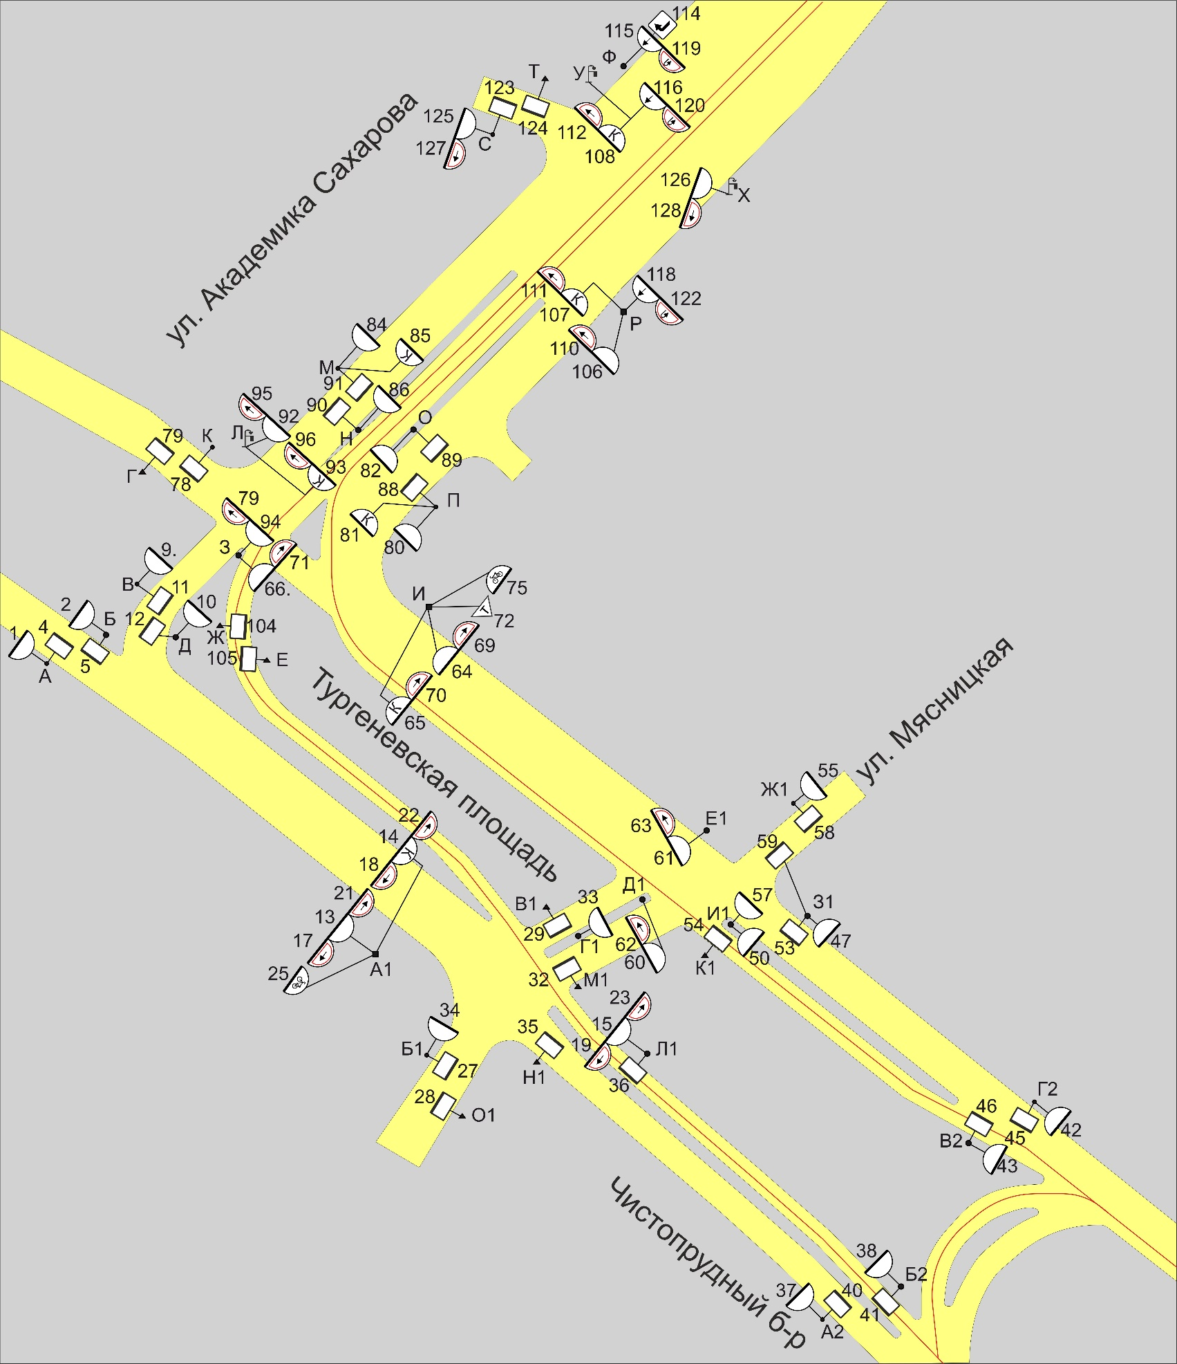

Опоры А,В,К,М,П,С,Б1,Ж1,А2,Г2, – опоры двойного назначения (ОДН)

***Таблица направлений***

|  |  |  |  |  |  |  |  |  |  |  |  |  |  |  |
| --- | --- | --- | --- | --- | --- | --- | --- | --- | --- | --- | --- | --- | --- | --- |
| № нап. | Тип направления | Фазы, в кот. участ. направ. | Светофоры | "Запрет" | | | | "Разрешение" | | | Пост. красное | ТООВ | | Примечание |
| Тзд | Тзм | Тж | Тк | Ткж | Тз | Тзз | Красн. | Зелен. |  |
| 1 | Транспортное | 1,2,5 | Тр. 1,2 | 0 | 3 | 3 | 0 | 1 | 0 | 0 |  | Выкл. | Выкл. |  |
| 2 | Поворотное | 1 | д/с 127,128 | 0 | 3 | 0 | 0 | 0 | 0 | 0 |  | - | - |  |
| 3 | Транспортное | 1,2 | Тр. 13,14,15 | 0 | 3 | 3 | 3 | 1 | 0 | 0 |  | Выкл. | Выкл. |  |
| 4 | Поворотное | 2,3,4,5 | д/с 17,18,19 | 0 | 3 | 0 | 3 | 0 | 0 | 0 |  | - | - |  |
| 5 |  | *Ячейка пуста | *Нет номеров светофоров | *Значение не является числом | *Значение не является числом | *Значение не является числом | *Значение не является числом | *Значение не является числом | *Значение не является числом | *Значение не является числом |  |  |  |  |
| 6 | Пешеходное | 3,4 | Пеш. 40,41,45,46 | 0 | 3 | 0 | 3 | 0 | 0 | 0 |  | Выкл. | Вкл. |  |
| 7 |  | *Ячейка пуста | *Нет номеров светофоров | *Значение не является числом | *Значение не является числом | *Значение не является числом | *Значение не является числом | *Значение не является числом | *Значение не является числом | *Значение не является числом |  |  |  |  |
| 8 | Транспортное | 1,2,5 | Тр. 37,38 | 0 | 3 | 3 | 0 | 1 | 0 | 0 |  | Выкл. | Выкл. |  |
| 9 | Транспортное | 1,2,5 | Тр. 42,43 | 0 | 3 | 3 | 0 | 1 | 0 | 0 |  | Выкл. | Выкл. |  |
| 10 |  | *Ячейка пуста | *Нет номеров светофоров | *Значение не является числом | *Значение не является числом | *Значение не является числом | *Значение не является числом | *Значение не является числом | *Значение не является числом | *Значение не является числом |  |  |  |  |
| 11 | Транспортное | 1,2 | Тр. 47,50 | 0 | 3 | 3 | 3 | 1 | 0 | 0 |  | Выкл. | Выкл. |  |
| 12 |  | *Ячейка пуста | *Нет номеров светофоров | *Значение не является числом | *Значение не является числом | *Значение не является числом | *Значение не является числом | *Значение не является числом | *Значение не является числом | *Значение не является числом |  |  |  |  |
| 13 | Пешеходное | 1,2 | Пеш. 29,32 | 0 | 3 | 0 | 6 | 0 | 0 | 0 |  | Выкл. | Вкл. |  |
| 14 | Пешеходное | 1,2,5 | Пеш. 11,12,5,59,104,105 | 0 | 3 | 0 | 3 | 0 | 0 | 0 |  | Выкл. | Вкл. |  |
| 15 | Транспортное | 1,2,5 | Тр. 64,65,66 | 0 | 3 | 3 | 0 | 1 | 0 | 0 |  | Выкл. | Выкл. |  |
| 16 | Поворотное | 1,2,3, *Ошибка "," в строке | д/с 69,70,71 | 0 | 3 | 0 | 3 | 0 | 0 | 0 |  | - | - |  |
| 17 | Велосипед *Опечатка в названии | 5 | Велh. 75 *Неверный тип светофора | 0 | 3 | 3 | 0 | 1 | 0 | 0 |  | Выкл. | Выкл. |  |
| 18 | Транспортное | 2,3,4 | Тр. 80,81,82 | 0 | 3 | 3 | 0 | 1 | 0 | 0 |  | Выкл. | Выкл. |  |
| 19 | Транспортное | 2,3,4 | Тр. 84,85,86 | 0 | 3 | 3 | 0 | 1 | 0 | 0 |  | Выкл. | Выкл. |  |
| 20 | Поворотное | 1,2,4 | д/с 95,96,97 | 0 | 3 | 0 | 6 | 0 | 0 | 0 |  | - | - |  |
| 21 | Транспортное | 2,3,4,5 | Тр. 106,107,108 | 0 | 3 | 3 | 0 | 1 | 0 | 0 |  | Выкл. | Выкл. |  |
| 22 | Транспортное | 2,3,4,5 | Тр. 115,116,118 | 0 | 3 | 3 | 0 | 1 | 0 | 5 |  | Выкл. | Выкл. |  |
| 23 | Пешеходное | 2,3,4,5 | Пеш. 123,124 | 0 | 3 | 0 | 3 | 0 | 0 | 0 |  | Выкл. | Выкл. |  |
| 24 |  | *Ячейка пуста | *Нет номеров светофоров | *Значение не является числом | *Значение не является числом | *Значение не является числом | *Значение не является числом | *Значение не является числом | *Значение не является числом | *Значение не является числом |  |  |  |  |
| 25 |  | *Ячейка пуста | *Нет номеров светофоров | *Значение не является числом | *Значение не является числом | *Значение не является числом | *Значение не является числом | *Значение не является числом | *Значение не является числом | *Значение не является числом |  |  |  |  |
| 26 | Велосипед *Опечатка в названии | 1 | Вел. 25 | 0 | 3 | 3 | 3 | 1 | 0 | 0 |  | Выкл. | Выкл. |  |
| 27 | Пешеходное | 1 | Пеш. 27,28 | 0 | 3 | 0 | 6 | 0 | 0 | 0 |  | Выкл. | Вкл. |  |
| 28 | Пешеходное | 1,5 | Пеш. 88,89,90,91 | 0 | 3 | 0 | 3 | 0 | 0 | 0 |  | Выкл. | Вкл. |  |
| 29 | Поворотное | 1 | д/с 110,111,112,119, 120,122 | 0 | 3 | 0 | 6 | 0 | 0 | 0 |  | - | - |  |
| 30 |  | *Ячейка пуста | *Нет номеров светофоров | *Значение не является числом | *Значение не является числом | *Значение не является числом | *Значение не является числом | *Значение не является числом | *Значение не является числом | *Значение не является числом |  |  |  |  |
| 31 | Пешеходное | 3,4 | Пеш. 4,5 | 0 | 3 | 0 | 3 | 0 | 0 | 0 |  | Выкл. | Вкл. |  |
| 32 |  | *Ячейка пуста | *Нет номеров светофоров | *Значение не является числом | *Значение не является числом | *Значение не является числом | *Значение не является числом | *Значение не является числом | *Значение не является числом | *Значение не является числом |  |  |  |  |
| 33 |  | *Ячейка пуста | *Нет номеров светофоров | *Значение не является числом | *Значение не является числом | *Значение не является числом | *Значение не является числом | *Значение не является числом | *Значение не является числом | *Значение не является числом |  |  |  |  |
| 34 | Пешеходное | 3 | Пеш. 78,79 | 0 | 3 | 0 | 3 | 0 | 0 | 0 |  | Выкл. | Вкл. |  |
| 35 |  | *Ячейка пуста | *Нет номеров светофоров | *Значение не является числом | *Значение не является числом | *Значение не является числом | *Значение не является числом | *Значение не является числом | *Значение не является числом | *Значение не является числом |  |  |  |  |
| 36 | Транспортное | 3,4 | Тр. 9,10,92,93,94 | 0 | 3 | 3 | 0 | 1 | 0 | 0 |  | Выкл. | Выкл. |  |
| 37 |  | *Ячейка пуста | *Нет номеров светофоров | *Значение не является числом | *Значение не является числом | *Значение не является числом | *Значение не является числом | *Значение не является числом | *Значение не является числом | *Значение не является числом |  |  |  |  |
| 38 | Поворотное | 3 | д/с 21,22,23 | 0 | 3 | 0 | 3 | 0 | 0 | 0 |  | - | - |  |
| 39 | Поворотное | 3,4,5 | д/с 62,63 | 0 | 3 | 0 | 3 | 0 | 0 | 0 |  | - | - |  |
| 40 | Транспортное | 3,4 | Тр. 55,57 | 0 | 3 | 3 | 0 | 1 | 0 | 0 |  | Выкл. | Выкл. |  |
| 41 | Транспортное | 3,4,5 | Тр. 33,34 | 0 | 3 | 3 | 0 | 1 | 0 | 0 |  | Выкл. | Выкл. |  |
| 42 | Пешеходное | 3,4,5 | Пеш. 35,36,53,54 | 0 | 3 | 0 | 3 | 0 | 0 | 0 |  | Выкл. | Вкл. |  |
| 43 |  | *Ячейка пуста | *Нет номеров светофоров | *Значение не является числом | *Значение не является числом | *Значение не является числом | *Значение не является числом | *Значение не является числом | *Значение не является числом | *Значение не является числом |  |  |  |  |
| 45 | Общ. трансп. *Опечатка в названии | 3,4 | б/л 72 | 0 | 3 | 0 | 3 | 0 | 0 | 0 |  | - | - |  |
|  |  |  |  |  |  |  |  |  |  |  |  |  |  |  |
|  |  |  |  |  |  |  |  |  |  |  |  |  |  |  |

***Информационные секции***

|  |  |  |  |  |
| --- | --- | --- | --- | --- |
| ***№ п/п*** | ***Оборудование*** | ***Условия работы*** | ***№ фазы*** | ***Коммутация*** |
| 1 | ИС п 114 | 22н+23н | 2,3,4,5 | 22н доп. |

***Фиксированный режим***

|  |  |
| --- | --- |
| **Фаза 1: Основная фаза** | **Фаза 2: Основная фаза** |
| **Фаза 3: Основная фаза** | **Фаза 4: Основная фаза** |

|  |  |
| --- | --- |
| **Фаза 5: Основная фаза** |  |

***Распределение фаз в режиме "РП"***

|  |  |  |  |  |  |  |  |  |  |
| --- | --- | --- | --- | --- | --- | --- | --- | --- | --- |
| ***Программа 1*** | | | **Тц = 118 с.** | пн,вт,ср,чт,пт,сб,вс: | | 00:00:00-06:00:00 | | | |
| ***№ пп*** | ***№ фазы*** | ***Направления*** | | | ***Тосн*** | | ***Тсдвиг*** | ***Тмин*** | ***Тип фазы*** |
| 1 | 1 | 1,2,3,8,9,11,13,14,15,16,20,26,27,28,29 | | | 17 | | 0 | 16 | Основная фаза |
| 2 | 2 | 1,3,4,8,9,11,13,14,15,16,18,19,20,21,22, 23 | | | 23 | | 26 | 16 | Основная фаза |
| 3 | 3 | 4,6,16,18,19,21,22,23,31,34,36,38,39,40,41,42,45 | | | 24 | | 58 | 17 | Основная фаза |
| 4 | 4 | 4,6,16,18,19,20,21,22,23,31,36,39,40,41,42,45 | | | 7 | | 88 | 4 | Основная фаза |
| 5 | 5 | 1,4,8,9,14,15,17,21,22,23,2,39,41,42 | | | 8 | | 104 | 4 | Основная фаза |

***Тц*** –17+3+3+3/23+3+3+3/24+3+3/7+3+3+3/8+3+3= 118 с.

|  |  |  |  |  |  |  |  |  |  |
| --- | --- | --- | --- | --- | --- | --- | --- | --- | --- |
| ***Программа 2*** | | | **Тц = 122 с.** | пн,вт,ср,чт,пт,сб,вс: | | 06:00:00-07:00:00 21:00:00-00:00:00 | | | |
| ***№ пп*** | ***№ фазы*** | ***Направления*** | | | ***Тосн*** | | ***Тсдвиг*** | ***Тмин*** | ***Тип фазы*** |
| 1 | 1 | 1,2,3,8,9,11,13,14,15,16,20,26,27,28,29 | | | 17 | | 0 | 16 | Основная фаза |
| 2 | 2 | 1,3,4,8,9,11,13,14,15,16,18,19,20,21,22, 23 | | | 23 | | 26 | 16 | Основная фаза |
| 3 | 3 | 4,6,16,18,19,21,22,23,31,34,36,38,39,40,41,42,45 | | | 28 | | 58 | 17 | Основная фаза |
| 4 | 4 | 4,6,16,18,19,20,21,22,23,31,36,39,40,41,42,45 | | | 7 | | 92 | 4 | Основная фаза |
| 5 | 5 | 1,4,8,9,14,15,17,21,22,23,2,39,41,42 | | | 8 | | 108 | 4 | Основная фаза |

***Тц*** – 17+3+3+3/23+3+3+3/28+3+3/7+3+3+3/8+3+3= 122 с.

|  |  |  |  |  |  |  |  |  |  |
| --- | --- | --- | --- | --- | --- | --- | --- | --- | --- |
| ***Программа 3*** | | | **Тц = 146 с.** | пн,вт,ср,чт,пт,сб: | | 07:00:00-11:00:00 | | | |
| ***№ пп*** | ***№ фазы*** | ***Направления*** | | | ***Тосн*** | | ***Тсдвиг*** | ***Тмин*** | ***Тип фазы*** |
| 1 | 1 | 1,2,3,8,9,11,13,14,15,16,20,26,27,28,29 | | | 17 | | 0 | 16 | Основная фаза |
| 2 | 2 | 1,3,4,8,9,11,13,14,15,16,18,19,20,21,22, 23 | | | 41 | | 26 | 16 | Основная фаза |
| 3 | 3 | 4,6,16,18,19,21,22,23,31,34,36,38,39,40,41,42,45 | | | 34 | | 76 | 17 | Основная фаза |
| 4 | 4 | 4,6,16,18,19,20,21,22,23,31,36,39,40,41,42,45 | | | 7 | | 116 | 4 | Основная фаза |
| 5 | 5 | 1,4,8,9,14,15,17,21,22,23,2,39,41,42 | | | 8 | | 132 | 4 | Основная фаза |

***Тц*** – 17+3+3+3/41+3+3+3/34+3+3/7+3+3+3/8+3+3= 146 с.

|  |  |  |  |  |  |  |  |  |  |
| --- | --- | --- | --- | --- | --- | --- | --- | --- | --- |
| ***Программа 4*** | | | **Тц = 166 с.** | пн,вт,ср,чт,пт,сб: | | 11:00:00-12:00:00 | | | |
| ***№ пп*** | ***№ фазы*** | ***Направления*** | | | ***Тосн*** | | ***Тсдвиг*** | ***Тмин*** | ***Тип фазы*** |
| 1 | 1 | 1,2,3,8,9,11,13,14,15,16,20,26,27,28,29 | | | 17 | | 0 | 16 | Основная фаза |
| 2 | 2 | 1,3,4,8,9,11,13,14,15,16,18,19,20,21,22, 23 | | | 51 | | 26 | 16 | Основная фаза |
| 3 | 3 | 4,6,16,18,19,21,22,23,31,34,36,38,39,40,41,42,45 | | | 44 | | 86 | 17 | Основная фаза |
| 4 | 4 | 4,6,16,18,19,20,21,22,23,31,36,39,40,41,42,45 | | | 7 | | 136 | 4 | Основная фаза |
| 5 | 5 | 1,4,8,9,14,15,17,21,22,23,2,39,41,42 | | | 8 | | 152 | 4 | Основная фаза |

***Тц*** – 17+3+3+3/51+3+3+3/44+3+3/7+3+3+3/8+3+3= 166 с.

|  |  |  |  |  |  |  |  |  |  |
| --- | --- | --- | --- | --- | --- | --- | --- | --- | --- |
| ***Программа 5*** | | | **Тц = 146 с.** | пн,вт,ср,чт,пт,сб: | | 12:00:00-16:00:00 | | | |
| ***№ пп*** | ***№ фазы*** | ***Направления*** | | | ***Тосн*** | | ***Тсдвиг*** | ***Тмин*** | ***Тип фазы*** |
| 1 | 1 | 1,2,3,8,9,11,13,14,15,16,20,26,27,28,29 | | | 17 | | 0 | 16 | Основная фаза |
| 2 | 2 | 1,3,4,8,9,11,13,14,15,16,18,19,20,21,22, 23 | | | 41 | | 26 | 16 | Основная фаза |
| 3 | 3 | 4,6,16,18,19,21,22,23,31,34,36,38,39,40,41,42,45 | | | 34 | | 76 | 17 | Основная фаза |
| 4 | 4 | 4,6,16,18,19,20,21,22,23,31,36,39,40,41,42,45 | | | 7 | | 116 | 4 | Основная фаза |
| 5 | 5 | 1,4,8,9,14,15,17,21,22,23,2,39,41,42 | | | 8 | | 132 | 4 | Основная фаза |

***Тц*** – 17+3+3+/41+3+3+3/34+3+3/7+3+3+3/8+3+3= 146 с.

|  |  |  |  |  |  |  |  |  |  |
| --- | --- | --- | --- | --- | --- | --- | --- | --- | --- |
| ***Программа 6*** | | | **Тц = 166 с.** | пн,вт,ср,чт,пт,сб,вс: | | 16:00:00-21:00:00 | | | |
| ***№ пп*** | ***№ фазы*** | ***Направления*** | | | ***Тосн*** | | ***Тсдвиг*** | ***Тмин*** | ***Тип фазы*** |
| 1 | 1 | 1,2,3,8,9,11,13,14,15,16,20,26,27,28,29 | | | 17 | | 0 | 16 | Основная фаза |
| 2 | 2 | 1,3,4,8,9,11,13,14,15,16,18,19,20,21,22, 23 | | | 51 | | 26 | 16 | Основная фаза |
| 3 | 3 | 4,6,16,18,19,21,22,23,31,34,36,38,39,40,41,42,45 | | | 44 | | 86 | 17 | Основная фаза |
| 4 | 4 | 4,6,16,18,19,20,21,22,23,31,36,39,40,41,42,45 | | | 7 | | 136 | 4 | Основная фаза |
| 5 | 5 | 1,4,8,9,14,15,17,21,22,23,2,39,41,42 | | | 8 | | 152 | 4 | Основная фаза |

***Тц*** – 17+3+3+/51+3+3+3/44+3+3/7+3+3+3/8+3+3= 166 с.

|  |  |  |  |  |  |  |  |  |  |
| --- | --- | --- | --- | --- | --- | --- | --- | --- | --- |
| ***Программа 7*** | | | **Тц = 118 с.** | вс: | | 07:00:00-21:00:00 | | | |
| ***№ пп*** | ***№ фазы*** | ***Направления*** | | | ***Тосн*** | | ***Тсдвиг*** | ***Тмин*** | ***Тип фазы*** |
| 1 | 1 | 1,2,3,8,9,11,13,14,15,16,20,26,27,28,29 | | | 17 | | 0 | 16 | Основная фаза |
| 2 | 2 | 1,3,4,8,9,11,13,14,15,16,18,19,20,21,22, 23 | | | 28 | | 26 | 16 | Основная фаза |
| 3 | 3 | 4,6,16,18,19,21,22,23,31,34,36,38,39,40,41,42,45 | | | 19 | | 63 | 17 | Основная фаза |
| 4 | 4 | 4,6,16,18,19,20,21,22,23,31,36,39,40,41,42,45 | | | 7 | | 88 | 4 | Основная фаза |
| 5 | 5 | 1,4,8,9,14,15,17,21,22,23,2,39,41,42 | | | 8 | | 104 | 4 | Основная фаза |

***Тц*** – 17+3+3+/28+3+3+3/19+3+3/7+3+3+3/8+3+3= 118 с.

***Режим работы сигналов для слепых***

|  |  |  |  |
| --- | --- | --- | --- |
| ***Начало периода*** | ***Окончание периода*** | ***Режим*** | ***Уровень громкости*** |
| 06:00 | 08:00 | Тихо | 2 |
| 08:00 | 20:00 | Громко | 4 |
| 20:00 | 23:00 | Тихо | 2 |
| 23:00 | 06:00 | Выключен | 0 |

***Сетевые настройки оборудования***

|  |  |  |  |  |
| --- | --- | --- | --- | --- |
| ***№*** | ***Оборудование*** | ***IP адрес*** | ***Mask*** | ***Gateway*** |
| 1 | Поток-32 | 192.168.0.1 | 255.255.255 | - |